IRB BLEFCO
FORMULAIRE DE SOUMISSION
(formulaire à compléter et à adresser à secretariatblefco@yahoo.com)

NE SONT CONCERNEES PAR UNE SOUMISSION A L’IRB QUE LES ETUDES N’IMPLIQUANT PAS LA PERSONNE HUMAINE

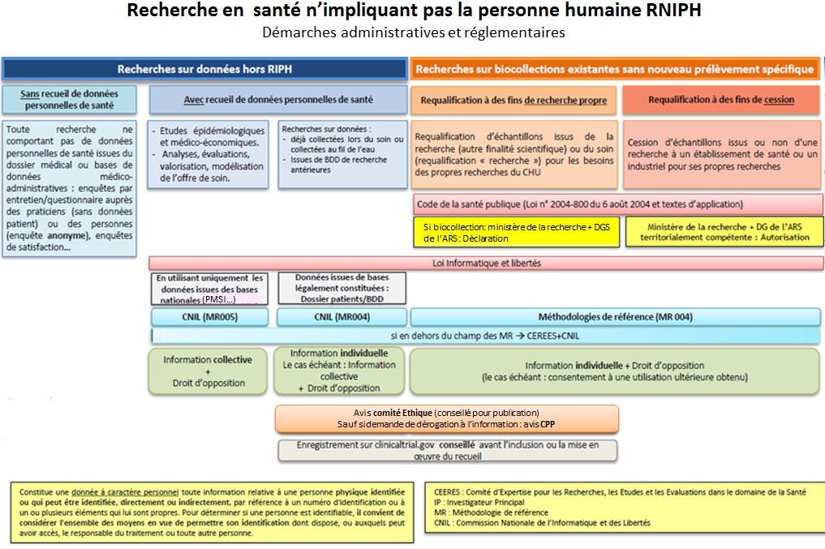

Merci de confirmer et préciser :
Il s’agit d’une étude n’impliquant pas la personne humaine
Il ne sera pas nécessaire de revenir au patient pour réaliser l’étude
Cette étude ne nécessite pas de recueil d’éléments ou données supplémentaires chez le patient (prélèvements divers, paramètres physiologiques, enregistrements audio ou vidéo, mesures anthropométriques, entretiens et questionnaires)
Il s’agit d’une étude sur des données recueillies habituellement pour les soins
Sans recueil de données personnelles de santé
Avec recueil de données personnelles de santé
Il s’agit d’une étude portant sur des échantillons
issus de recherche (requalification de collection)
issus du soin
Autres objectifs :

L’INVESTIGATEUR S’ENGAGE A RESPECTER LA LEGISLATION EN VIGUEUR CONCERNANT LA DECLARATION DES FICHIERS DE DONNEES MEDICALES
Date :
Nom et signature :

L’INVESTIGATEUR S’ENGAGE A INFORMER LES PATIENTS DE L’EXISTENCE DE L’ETUDE ET A LEUR PERMETTRE DE S’OPPOSER A LEUR PARTICIPATION (le document d’information des patients est à joindre au formulaire de soumission)
Date :
Nom et signature :

PORTEUR DU PROJET

Nom : Personne en charge du dossier :
Adresse/Service :
Service : Tél. :
RPPS : Courriel :

Tel :
Courriel :

LISTE ET QUALITE DES INTERVENANTS

Médecins, scientifiques…

ETUDE
TITRE de L’étude :
Prospective Rétrospective
Monocentrique Multicentrique

1/ Justification du projet (thème, question, état de la littérature actuelle sur le sujet, enjeux) 15 lignes
2/ Objectifs
- Principal

- Secondaires

3/ Critères de recrutement
4/ Déroulement de l’étude (détails de l’étude : Quelles données ? Quelles analyses ? Quelle période…)
5/ Aspects statistiques (éléments de la méthodologie utilisée)
6/ Aspects éthiques et réglementaires
L’enregistrement et le traitement des données (biologiques, cliniques ou radiologiques) se feront de manière anonyme
Les patients éligibles seront prévenus de l’éventuelle utilisation de leurs données à des fins de recherche par
Affichage
Autre

